云南大学数学与与统计学院
上机实践报告

课程名称：数据结构与算法实验 | 年级：2013 | 上机实践成绩：
指导教师：陆正福 | 姓名：金洋 、王涵
上机实践名称：树结构实验 | 学号：20131910023，  20131910069 | 上机实践日期：6.13
上机实践编号：No.7 | 组号：4 | 上机实践时间：19:00

一、实验目的
1.熟悉与树和二叉树有关的数据结构与算法
2.熟悉主讲教材Chapter 7的代码片段
3.熟悉实验教材第5章的问题

二、实验内容
1. 树有关的数据结构设计与算法设计
2. 调试主讲教材Chapter 7的Java程序
3. 阅读实验教材第5章的问题，将C程序转化为Java程序（每组至少完成1个问题）

三、实验平台
个人计算机; Oracle/Sun Java 7 SE或EE

四、实验记录与实验结果分析
（注意记录实验中遇到的问题。实验报告的评分依据之一是实验记录的细致程度、实验过程的真实性、实验结果的解释和分析。如果涉及实验结果截屏，应选择白底黑字。）
- 实验教材第五章实验4

Btree.java

import java.util.*;

public class Btree{
private BTNode root;
private BTNode curr;
private int depth;
private int width;
private int allNode; //统计所有节点个数
private int leafNode; //统计叶子节点个数
private int maxPathLen=0;
public Btree(String str){ //根据广义表形式的字符串构造一颗二叉树
char[] array=str.toCharArray();
BTNode[] nodeStack=new BTNode[array.length/2];
int top=-1;
int flag=0;
curr=null;
for(int i=0;i<array.length;i++){
switch(array[i]){
case'(':
top++;
nodeStack[top]=curr;
flag=1;
break;
case')':
top--;
break;
case',':
flag=2;
break;
default:
curr=new BTNode(array[i]);
if(i==0)this.root=curr;
switch(flag){
case 1:
nodeStack[top].left=curr;
break;
case 2:
nodeStack[top].right=curr;
break;
default:
break;
}
}
}
}

private static class BTNode{//二叉树结点类型
char data;
BTNode left;
BTNode right;
public BTNode(char data){
this.data=data;
this.left=null;
this.right=null;
}
public BTNode(){}
}

private static class QueueNode{ //队列结点类型
BTNode node;
QueueNode parent;
public QueueNode(BTNode newNode,QueueNode parent){
this.node=newNode;
this.parent=parent;
}
}

/**
* 广义表形式输出二叉树
* @param node
*/
public void display1(BTNode node){
if(node==null)return;
else if(node!=null){
System.out.print(node.data);
if(node.left!=null||node.right!=null){
System.out.print("(");
display1(node.left);
if(node.right!=null) System.out.print(",");
display1(node.right);
System.out.print(")");
}
}
}

/**
* 计算二叉树的宽度，深度，结点数
* @param root
* 二叉树层次遍历原理
*/
public void layerTraverse(BTNode root) {
if (root == null)
return ;
Queue<BTNode> queue = new LinkedList<BTNode>();
int maxWitdth = 1; // 最大宽度
queue.add(root); // 入队
int count=0; //结点计数器
int height=0;//层计数器
while (true) {
int len = queue.size(); // 当前层的节点个数
if (len == 0)
break;
while (len > 0) {// 如果当前层，还有节点
BTNode t = queue.poll();
count++;
len--;
if (t.left != null)
queue.add(t.left); // 下一层节点入队
if (t.right != null)
queue.add(t.right);// 下一层节点入队

}
maxWitdth = Math.max(maxWitdth, queue.size());
height++;
}
this.depth=height;
this.allNode=count;
this. width=maxWitdth;
}

/**
* 查找二叉树中的某个结点并返回之
* @param node
* @param ch
* @return node
*/
public BTNode getNode(BTNode node,char ch){

if(node!=null&&node.data==ch){
return node;
}
if(node.left!=null){
return getNode(node.left,ch);
}
if(node.right!=null){
return getNode(node.right,ch);
}

return null;

}

/**
* 判断某个结点node是否为叶子结点
* @param args
*/
public boolean isLeaf(BTNode node){
if(node.right==null&&node.left==null)return true;
else return false;
}

/**
* 统计树的叶子结点总数并输出叶子节点
*/

public int leafNode(BTNode node){
int count=0;
if(node==null)return 0;
if(isLeaf(node)){
System.out.print(node.data+" ");
count=1;
}
else{
count+=leafNode(node.left)+leafNode(node.right);
}
return count;
}

/**
*层次遍历的原理 找出从叶节点到根的所有路径
* @param root
*/
public void allPath(BTNode root){
Queue<QueueNode> queue = new LinkedList<QueueNode>();
StringBuffer[] path=new StringBuffer[(int) Math.pow(2,this.depth)];
QueueNode temp;
QueueNode t;
int pathlen = 0;
if(root==null) return;
queue.add(new QueueNode(root,null));
if(!queue.isEmpty()){
for(int i=0;!queue.isEmpty();i++)
{
temp=queue.poll();
if(isLeaf(temp.node)){
pathlen=0;
t=temp;
path[i]=new StringBuffer();
while(t.parent!=null){
path[i].append(t.node.data);
pathlen++;
t=t.parent;
}
path[i].append(t.node.data);
pathlen++;
System.out.println(path[i]);
}
this.maxPathLen= Math.max(maxPathLen,pathlen);
Math.max(maxPathLen,pathlen);
if(temp.node.left!=null){
queue.add(new QueueNode(temp.node.left,temp));
}
if(temp.node.right!=null){
queue.add(new QueueNode(temp.node.right,temp));
}
}
}
System.out.println("输出当前树中所有最长路径：");
for(StringBuffer str:path){
if(str!=null){
if(str.length()==this.maxPathLen){
System.out.println(str);
}
}

}
}

public static void main(String[] args){
Btree tree=new Btree("A(B(D(G,H(J,K)),E),C(,F(,I(M))))");
System.out.print("输出二叉树： ");
tree.display1(tree.root);
tree.layerTraverse(tree.root);
System.out.println("\n"+"二叉树结点总数为"+tree.allNode);
System.out.println("二叉树高度为为"+tree.depth);
System.out.println("二叉树宽度为为"+tree.width);
System.out.print("查找B的子结点: ");
System.out.println("B的左子结点为"+tree.getNode(tree.root, 'B').left.data+" B的右子结点为"+tree.getNode(tree.root, 'B').right.data);
System.out.println("输出所有叶结点 及计算叶结点总数：");
System.out.println(tree.leafNode(tree.root));
System.out.println("当前树中所有路径：");
tree.allPath(tree.root);
System.out.println("最长路径长度为： "+tree.maxPathLen);
}
}

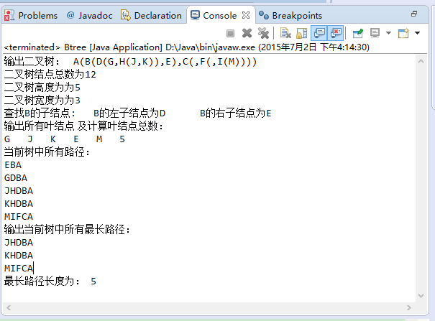

- 树的ADT结构

BoundaryViolationException.java

public class BoundaryViolationException extends Exception {
public BoundaryViolationException(String err){
super(err);
}
}
EmptyTreeException.java
public class EmptyTreeException extends Exception {
public EmptyTreeException(String err){
super(err);
}
}
InvalidPositionException.java
public class InvalidPositionException extends Exception {
public InvalidPositionException(String err){
super(err);
}

}

Position.java
public interface Position<E> {
//返回储存在该位置的元素
E element();
}

ITree.java
import java.util.Iterator;

public interface ITree<E> {
//返回节点个数
public int size();

//判断树是否为空
public boolean isEmpty();

//利用迭代器返回树中的节点
public Iterator<E> iterator();

public Iterator<Position<E>> position();

//替换某一节点的储存元素
public E replace(Position<E> v,E e) throws InvalidPositionException;

//返回树的根
public Position<E> root() throws EmptyTreeException;

//返回父节点
public Position<E> parent(Position<E> v) throws InvalidPositionException,BoundaryViolationException;

//返回子节点
public Iterable<Position<E>> children(Position<E> v) throws InvalidPositionException;

//判断节点是否为内部节点
public boolean isInternal(Position<E> v) throws InvalidPositionException;

//判断节点是否为外部节点
public boolean isExternal(Position<E> v) throws InvalidPositionException;

////判断节点是否为根
public boolean isRoot(Position<E> v) throws InvalidPositionException;

}

- 树的节点类型

BTNode.java
public class BTNode<E> {
protected E data;
protected BTNode left;
protected BTNode right;
public BTNode(E data){
this.data=data;
this.left=null;
this.right=null;
}
public BTNode(){}
}

- 表达式的求值
法一：可以用栈来实现：
先分为两个子问题
①将中缀表达式转换为后缀表达式
InfixToPostfix.java

public class InfixToPostfix {
protected NodeStack<Character> operatorStack;//保存运算符的栈
protected String postfixString;

//构造方法
public InfixToPostfix(){
operatorStack=new NodeStack<Character>();
postfixString=new String();
}

/**
* 比较两个运算符的优先级
* @param char pre:栈顶的运算符
* @param char now:此时的运算符
* @return int:pre比now优先级高（同一级别，则表达式中左边的优先）,返回1；pre比now优先级低,返回-1；
*/
public int compareOperator(char pre,char now){
if (pre=='('|| pre=='#') return -1;
if (now=='+' || now=='-') return 1;
if (pre=='*' || pre=='/') return 1;
return -1;
}

/**
* 将中缀表达式转化为后缀表达式
* @param infixString
*/
public void toPostfix(String infixString){
int i;
char ch;//每次取出的字符

/*当ch扫到表达式第一个运算符，需要将其入栈，但其面临与其前面的运算符比较，而其前面没有运算符，即它面临的栈是一个空栈或只存有'('的栈，若不做处理，调用compare发放会出现意外
* 我们考虑先将#作为栈底元素入栈，并在compare中增加一个判断条件：当前一个字符是'('或'#'时...这样当第一个运算符做compare(pre,now)操作后，不会发生意外,令返回结果是-1，做入栈操作
*/
operatorStack.push('#');
for (i=0;i<infixString.length();i++){
ch=infixString.charAt(i);

//ch是运算符
if (ch=='+' || ch=='-' || ch=='*' ||ch=='/'){
//栈顶运算符的优先级比ch低，则将其直接入栈
if (compareOperator(operatorStack.top(),ch)<0) {
operatorStack.push(ch);
postfixString+=' ';//在后缀表达式之尾加一个空格，以免造成数字的混淆，如3+75和37+5
}

else{
//将比ch优先级高的运算符依次输出到表达式末尾
while (compareOperator(operatorStack.top(),ch)>0){
postfixString+=operatorStack.pop();
postfixString+=' ';//在后缀表达式之尾加一个空格，以免造成数字的混淆，如3+75和37+5
}
operatorStack.push(ch);
}
}

//ch是操作数，则直接将它输出到后缀表达式之尾
else if (ch>='0' && ch<='9') postfixString+=ch;

//ch是'(',则直接入栈
else if (ch=='(') operatorStack.push(ch);

//ch是')',则将'('前的字符都放到后缀表达式之尾，直至栈顶为'(',消去()
else if (ch==')'){
while (operatorStack.top()!='(')
postfixString+=operatorStack.pop();
operatorStack.pop();
}
}
while(operatorStack.top()!='#') postfixString+=operatorStack.pop();//将存在栈中的元素弹并加入到后缀表达式末尾
operatorStack.pop();//将'#'弹出
}

/**
* 返回后缀表达式
* @return后序表达式
*/
public String getpostfixString(){
return postfixString;
}

}

②求后缀表达式的值
CalculatePostfixExpression.java

public class CalculatePostfixExpression {

NodeStack<Integer> numberStack;//保存操作数的栈
public CalculatePostfixExpression(){
numberStack=new NodeStack<Integer>();
}

/**
* @param left：左元
* @param right：右元
* @param ch：运算符
* @return 两元运算的结果
*/
public int operating(int left,int right,char ch){
if (ch=='+') return left+right;
if (ch=='-') return left-right;
if (ch=='*') return left*right;
if (ch=='/') return left/right;
return 0;
}

/**
*
* @param postfixString:后缀表达式的字符串
* @return：后缀表达式的计算结果
*/
public int calculate(String postfixString){
int i=0;
int right,left;
char ch;
while (i<postfixString.length()){
ch=postfixString.charAt(i);
//当前字符是运算符，连续出栈两元，先出栈的元素在右，后出栈的元素在左，计算出结果后再入栈
if (ch=='+' || ch=='-' || ch=='*' ||ch=='/') {
right=numberStack.pop();
left=numberStack.pop();
numberStack.push(operating(left,right,ch));//连同操作符进行计算
i++;
}
//当前字符是数字，则将其后面出现的数字字符都转化为数值，再入栈
else if (ch>='0' && ch<='9'){
int temp=0;
do{
temp=temp*10+ch-48;
i++;

}while (i<postfixString.length() &&(ch=postfixString.charAt(i))>='0' &&(ch=postfixString.charAt(i))<='9');//若下一个仍然是数字字符
numberStack.push(temp);
}

//当前字符是空格，则下移一位
else if (ch==' ') i++;
}
//最终留下的即为最终结果
return numberStack.pop();

}

}
测试程序
TestCalculateInfixExpression.java
import java.util.Scanner;
public class TestCalculateInfixExpression {

public static void main(String[] args) {
Scanner input=new Scanner(System.in);
String s;
System.out.println("请输入中缀表达式：");
s=input.nextLine();
InfixToPostfix ITP=new InfixToPostfix();
ITP.toPostfix(s);
System.out.println("后缀表达式为："+ITP.getpostfixString());
CalculatePostfixExpression CPE=new CalculatePostfixExpression();
System.out.println("计算结果为："+CPE.calculate(ITP.getpostfixString()));
}

}

输出结果：
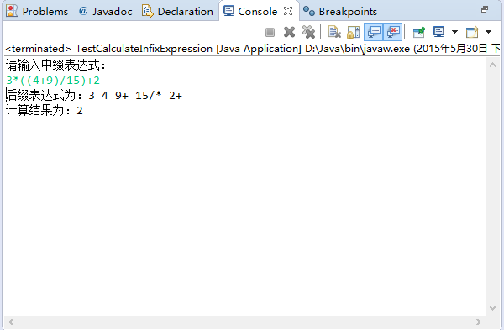
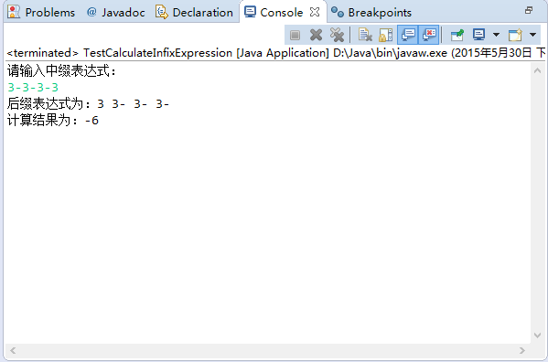
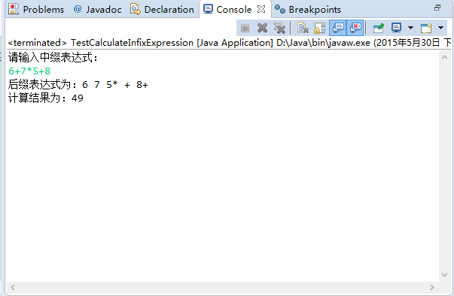

法二：二叉树

节点类BTNode.java

public class BTNode{
protected char data;
protected BTNode left;
protected BTNode right;

public BTNode(){
this.data='0';
this.left=null;
this.right=null;
}

public BTNode(char data){
this.data=data;
this.left=null;
this.right=null;
}
public BTNode(char newData,BTNode newL,BTNode newR){
this.data=newData;
this.left=newL;
this.right=newR;

}

public char getData(){
return data;
}

public BTNode getLeft(){
return left;
}
public BTNode getRight(){
return right;
}

}

表达式树类ExpressionTree.java
主要部分即creatTree方法，寻找等级最低的运算符作为父节点，其两侧的表达式分别作为其左右子树，以此来构造表达式树。思想即如此，但是对于括号的处理，还需用到栈（实现在法一中已涉及，此处不涉及括号处理）

public class ExpressionTree {

protected BTNode node;

public ExpressionTree(){
node = new BTNode();
}

public BTNode getNode(){
return node;
}

public void setNode(BTNode newN){
node=newN;
}
//是否为加减法
public boolean isPlus(char ch){
if(ch=='+' || ch=='-') return true;
return false;
}

//是否为乘除法
public boolean isMultiply(char ch){
if(ch=='*' || ch=='/') return true;
return false;
}

//对于一个字符串，来构造树
public BTNode creatTree(String str, int i, int j){
BTNode node=new BTNode();
int k,pos = 0;
int flag = 0;

if(i == j){
node.data = str.charAt(i);
node.left = null;
node.right = null;
}

//先看有无加减法，
for(k=i; k<=j; k++)
if(isPlus(str.charAt(k))){
++ flag;
pos = k;
}

//没有加减法时，再看有无乘除法
if(flag == 0){
for(k=i; k<=j; k++)
if(isMultiply(str.charAt(k))){
++ flag;
pos = k;
}
}

//字符串中含有运算符
if(flag != 0){
node.data = str.charAt(pos);
node.left = creatTree(str, i, pos-1);
node.right = creatTree(str, pos+1, j);
return node;
}
return node;
}

//构造完表达式树，进行计算
public double calculate(BTNode node){
double n1,n2;
if(node == null){
return 0;
}

if(node.left == null && node.right == null){
return (node.data-'0');
}

n1 = calculate(node.left);
n2 = calculate(node.right);

switch(node.data){
case '+':
return n1+n2;
case '-':
return n1-n2;
case '*':
return n1*n2;
case '/':
return n1/n2;
}
return 0;
}
}

测试类 TestExpressionTree.java

import java.util.Scanner;

public class TestExpressionTree {
public static void main(String []args){
Scanner input=new Scanner(System.in);
String str;
System.out.println("请输入表达式：");
str=input.nextLine();
ExpressionTree tree = new ExpressionTree();

tree.setNode(tree.creatTree(str, 0, str.length()-1));

BTNode node = new BTNode(tree.getNode().getData(),tree.getNode().getLeft(),tree.getNode().getRight());
System.out.println(tree.calculate(tree.node));
}
}

测试结果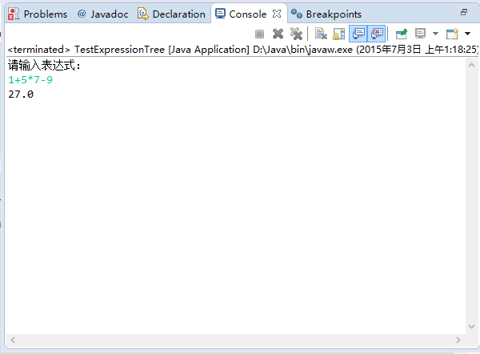
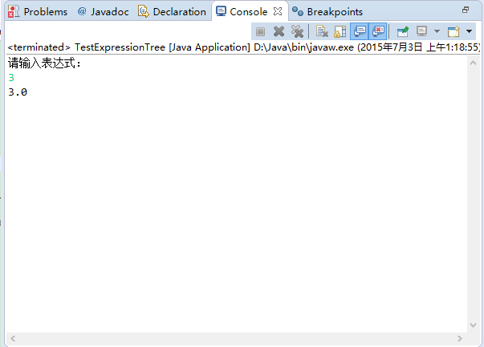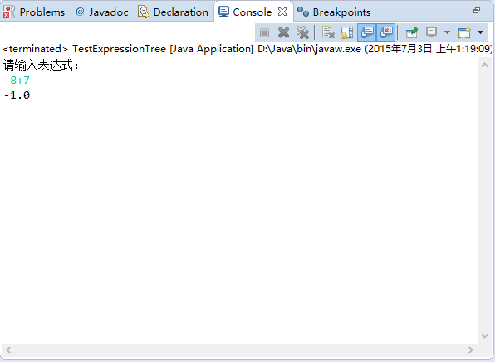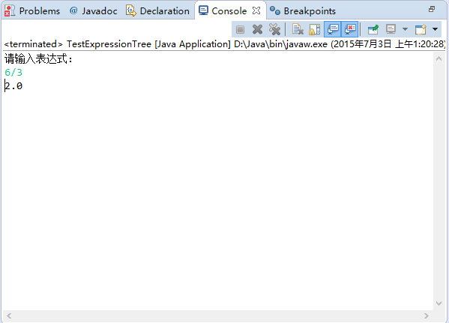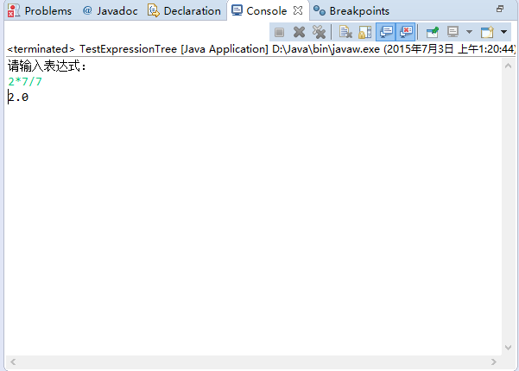

五、实验体会
（请认真填写自己的真实体会）
1.二叉查找树
二叉查找树T是一棵真二叉树，且需满足如下三个条件
①T的每个内部节点都存有元素
②对于T的每个内部节点v，v储存的元素记为x(v);v的左子树中储存的元素值≤x(v),
v的右子树中储存的元素值≥x(v)；
③T的外部节点中不存储元素；
2.二叉树的存储方式有顺序存储（分层）、链式存储
3.树是一种优秀的数据结构，很多算法的改进正是树的结构起了巨大作用
4.遍历树的方法主要有前序遍历、中序遍历、后序遍历，由于每个节点的工作花费常数时间以及总共N个节点，因此运行时间为O(N);
另一种遍历方法为层次遍历，与前三种遍历不同，层次遍历不是递归执行，不使用栈，而使用了队列；
5.查找树很利于排序，但其性能严重依赖于输入，如果输入的数据已经有序，查找树会成为普通的链表；
6.明确课本中关于二叉树（bt）的几个概念
①proper bt (full bt):“真二叉树”、“满二叉树”，即每个节点只有0个或2个孩子.
full bt与国内的定义不同，国内定义为“除最后一层无任何子节点外，每一层上的所有结点都有两个子结点的二叉树。”这种定义相当于“perfect bt”
②perfect bt：“完美二叉树”，除最后一层无任何子节点外，每一层上的所有结点都有两个子结点的二叉树；
③complete bt：“完全二叉树”，若设二叉树的深度为h，除第 h 层外，其它各层 (1～h-1) 的结点数都达到最大个数，第 h 层所有的结点都连续集中在最左边，这就是完全二叉树。
课本的定义为：完全二叉树是满足以下三条的树，设其高度为h
- 在第i（0≤i≤h-1）层，节点数都达到了最大值，即2^{i}个节点；
- 在第h-1层，所有内部节点都排在外部节点的左侧；
- 只有一个孩子的节点最多只有1个，且该孩子必为左孩子

六、参考文献
1. 主讲课英文教材 Goodrich, Tamassia: Data Structures and Algorithms in Java, 5th Edition International Student Version chapter 7
2. 实验教材：汪萍，陆正福等编著 数据结构与算法的问题与实验 第5章
3.（如有其它参考文献，请列出）

